Jelentkezés, álláslehetőségek
Egy lépéssel előrébb és mindig INNOVATÍVAN, hogy együtt formáljuk a jövőt. Fedezd fel a lehetőségeidet – olyan SOKSZÍNŰEN, mint amilyen a világunk! Mindig egyesített erővel, CSALÁDIASAN és professzionálisan. Üdvözlünk a BÜCHL-nél!

Ha szeretnél csatlakozni innovatív vállalatunkhoz, számos lehetőség áll rendelkezésedre a belépéshez. Együtt szeretnénk formálni a jövőt, és ehhez olyan haladó gondolkodású és gyakorlatias embereket keresünk, akik felelősséget vállalnak, és friss ötleteikkel egy tisztább jövőért dolgoznak.
Légy te is a BÜCHL csoport tagja!
Ezt a formátumot átvenni plusz költség? https://www.buechl-gruppe.de/stellenangebote/
És ők töltenék fel az aktuális ajánlatokat.
Aktuális állásajánlatok
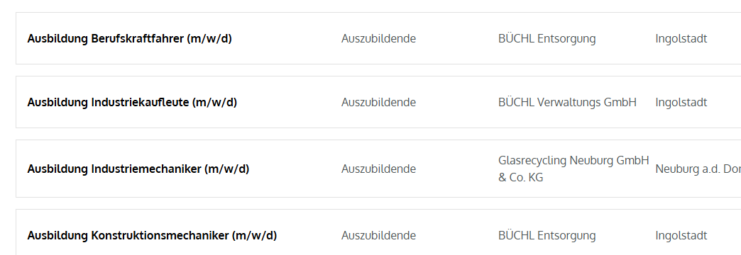
Az aktuális állásajánlatra kattintva jöjjön elő a kontaktformulár, mint ahogy most is van a honlapon.
E-mail-es jelentkezés: karrier@buechl.hu

